### Usando las etiquetas aprendidas hasta ahora, recrea la siguiente imagen:

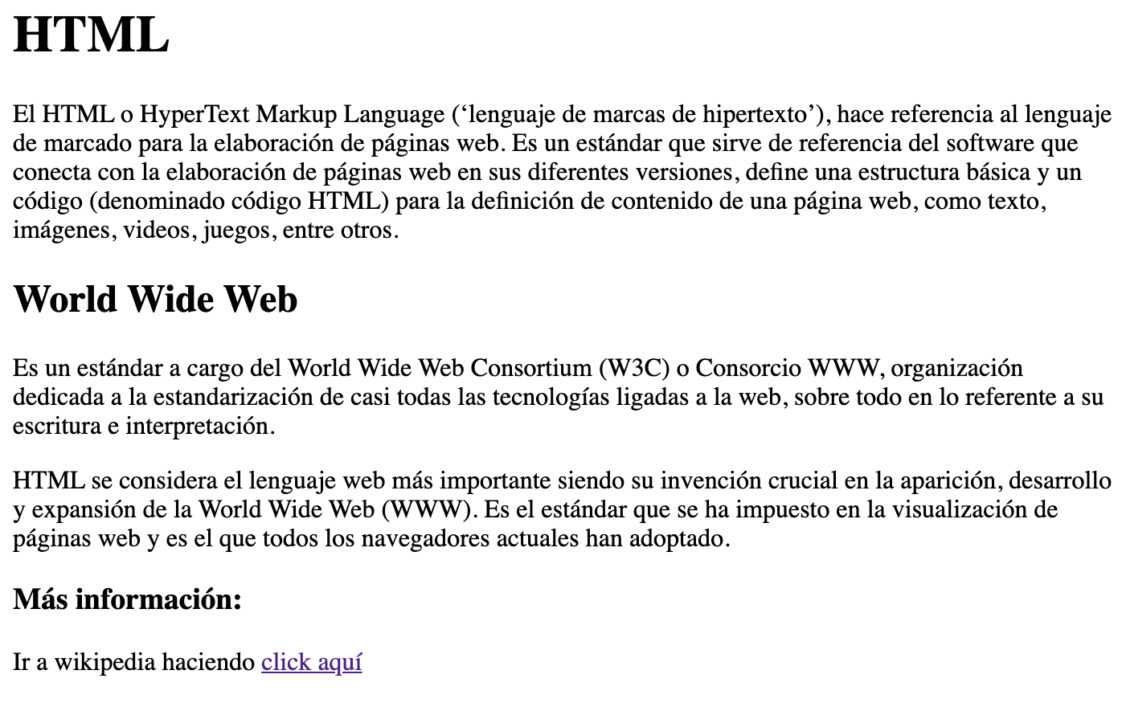

#### Consideraciones:

*Utiliza la estructura básica del html.*

*Como título de la página: ¿Qué es el html?*

*URL del enlace:* [*https://es.wikipedia.org/wiki/HTML*](https://es.wikipedia.org/wiki/HTML)

*Usando el siguiente texto:*

HTML

El HTML o HyperText Markup Language (‘lenguaje de marcas de hipertexto’), hace referencia al lenguaje de marcado para la elaboración de páginas web. Es un estándar que sirve de referencia del software que conecta con la elaboración de páginas web en sus diferentes versiones, define una estructura básica y un código (denominado código HTML) para la definición de contenido de una página web, como texto, imágenes, videos, juegos, entre otros.

World Wide Web

Es un estándar a cargo del World Wide Web Consortium (W3C) o Consorcio WWW, organización dedicada a la estandarización de casi todas las tecnologías ligadas a la web, sobre todo en lo referente a su escritura e interpretación.</p>

HTML se considera el lenguaje web más importante siendo su invención crucial en la aparición, desarrollo y expansión de la World Wide Web (WWW). Es el estándar que se ha impuesto en la visualización de páginas web y es el que todos los navegadores actuales han adoptado.

Más información:

Ir a wikipedia haciendo click aquí.

### Tomando el resultado del ejercicio anterior, agrega una lista no ordenada que se vea como la imagen a continuación:

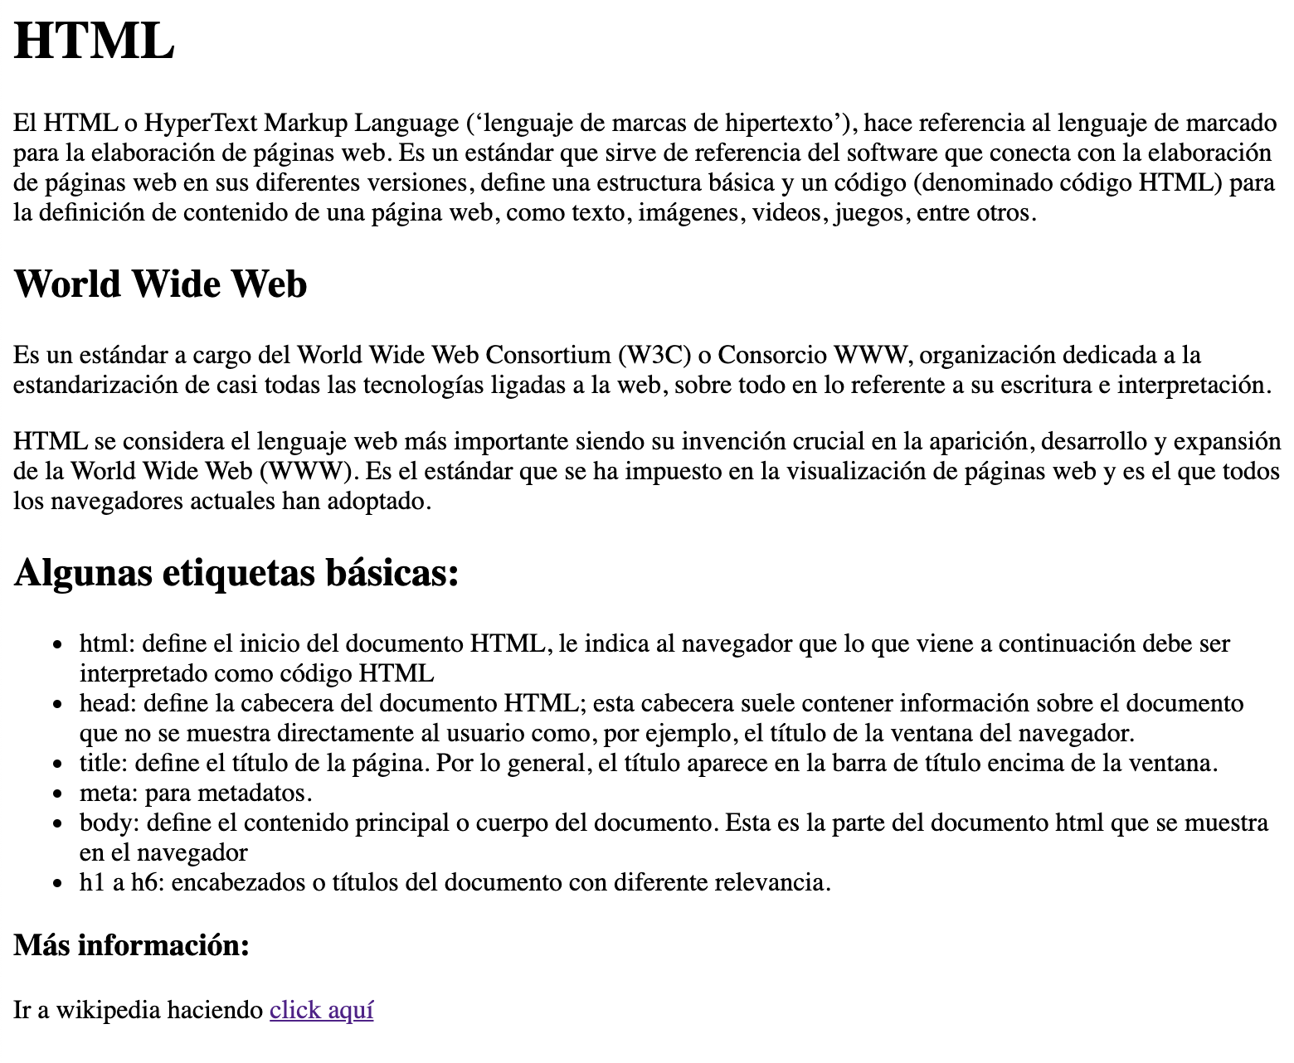

#### Consideraciones:

*Usa el siguiente texto:*

Algunas etiquetas básicas:

html: define el inicio del documento HTML, le indica al navegador que lo que viene a continuación debe ser interpretado como código HTML.

head: define la cabecera del documento HTML; esta cabecera suele contener información sobre el documento que no se muestra directamente al usuario como, por ejemplo, el título de la ventana del navegador.

title: define el título de la página. Por lo general, el título aparece en la barra de título encima de la ventana.

meta: para metadatos.

body: define el contenido principal o cuerpo del documento. Esta es la parte del documento html que se muestra en el navegador.

h1 a h6: encabezados o títulos del documento con diferente relevancia.